МИНИСТЕРСТВО ПРОСВЕЩЕНИЯ РОССИЙСКОЙ ФЕДЕРАЦИИ
КАИТ 20
ОТЧЁТ
по практической работе № 6
МДК.04.01 Внедрение, поддержка компьютерных систем
и обеспечение качества функционирования компьютерных систем
Тема: Разработка информационной системы «Программа складского учёта»
Часть 1: Web-приложение
Выполнил: студент группы ИСП231
Шакиров Илья
Проверил: Дмитрий Олегович Л.
Москва, 2026

СОДЕРЖАНИЕ
Введение
Глава 1. Анализ предметной области
Глава 2. Проектирование системы
Глава 3. Реализация модулей
Глава 4. Тестирование
Скриншоты рабочего программного обеспечения
Заключение
Список литературы

ВВЕДЕНИЕ
Склад любой организации — от колледжа до торговой компании — хранит десятки и сотни единиц техники, мебели и расходных материалов. Пока учёт ведётся в бумажных журналах или разрозненных таблицах, возникают типичные проблемы: инвентарный номер записан с ошибкой, непонятно, кто сейчас отвечает за конкретный ноутбук, а при инвентаризации данные приходится сверять вручную. Информационная система складского учёта решает эти проблемы: каждая единица имеет запись в базе данных, каждое перемещение фиксируется, а отчёты строятся автоматически.
Актуальность разработки определяется тем, что учёт материально-ответственных лиц (МОЛ) и движения имущества требуют точности и прозрачности, а веб-приложение с REST API позволяет подключить к одним и тем же данным разные клиенты: административную панель, десктопное приложение и бот.
Цель работы — закрепить навыки разработки модульного веб-приложения, его интеграции, тестирования и документирования на примере системы «Программа складского учёта».
Задачи работы:
- спроектировать модульную структуру приложения из пяти модулей и схему базы данных;
- реализовать модели, сериализаторы, представления и маршруты каждого модуля;
- настроить JWT-авторизацию и разграничение прав по ролям;
- реализовать каскадное обновление данных при складских операциях;
- протестировать систему вручную и автоматическими тестами;
- подготовить руководство пользователя и руководство разработчика.
Предметная область — учёт товарно-материальных ценностей (ТМЦ) на складе: приход, выдача материально-ответственному лицу, перемещение между локациями и списание.
Используемые технологии: Python 3.13, Django 6.1, Django REST Framework, djangorestframework-simplejwt, PostgreSQL 18, Redis (Memurai для Windows), Git, Visual Studio Code.

ГЛАВА 1. АНАЛИЗ ПРЕДМЕТНОЙ ОБЛАСТИ

1.1. Бизнес-процессы склада
Основной объект учёта — единица ТМЦ (например, ноутбук HP ProBook 450 с инвентарным номером). Жизненный цикл единицы состоит из четырёх операций:
Таблица 1 — Складские операции
Операция | Что происходит | Результат в данных
Приход | Единица поступает на склад и ставится на учёт | Статус «На складе», задана локация
Выдача | Единица передаётся сотруднику, который становится МОЛ | Статус «Выдан», указан МОЛ
Перемещение | Единица переносится в другую локацию (склад, кабинет, филиал) | Изменена локация
Списание | Единица выводится из эксплуатации | Статус «Списан», МОЛ снят

1.2. Роли пользователей
Таблица 2 — Роли пользователей
Роль | Возможности
Администратор (admin) | Полный доступ: пользователи, справочники, товары, движения, отчёты
Кладовщик (keeper) | Ведёт справочники и товары, оформляет все складские операции
МОЛ (mol) | Просматривает товары и историю движений, за которые отвечает
Аудитор (auditor) | Только чтение: товары, движения, KPI — для инвентаризации и проверок

1.3. Решаемые проблемы
- единый источник данных вместо разрозненных таблиц;
- неизменяемая история движений: запись о перемещении нельзя исправить задним числом;
- всегда известно, какое МОЛ отвечает за единицу и где она находится;
- отчёты и KPI строятся автоматически из актуальных данных.

1.4. Требования к системе
Функциональные: авторизация по логину и паролю с выдачей JWT-токена; CRUD справочников (локации, категории, производители, модели); учёт единиц ТМЦ с фильтрацией по статусу, локации и поиском по инвентарному номеру; оформление складских операций с автоматическим обновлением статуса и локации единицы; расчёт KPI.
Нефункциональные: хранение данных в PostgreSQL; пароли хранятся только в виде хэша (встроенный механизм Django); секреты вынесены в файл .env; ответы API постраничные; ошибки возвращаются в формате JSON с понятным сообщением.

ГЛАВА 2. ПРОЕКТИРОВАНИЕ СИСТЕМЫ

2.1. Модульная структура
Приложение разбито на пять Django-приложений (модулей). Каждый отвечает за свою область, а связи между ними минимальны и направлены в одну сторону.
Таблица 3 — Модули приложения
Модуль | Назначение | Основные сущности
accounts | Авторизация, роли | User (наследник AbstractUser, поля full_name и role)
catalog | Справочники | Location, Category, Vendor, Model
inventory | Учёт единиц ТМЦ | Item
movements | Складские операции | Movement и сервис apply_movement
reports | Отчёты и KPI | Агрегаты по Item и Movement, кэш в Redis

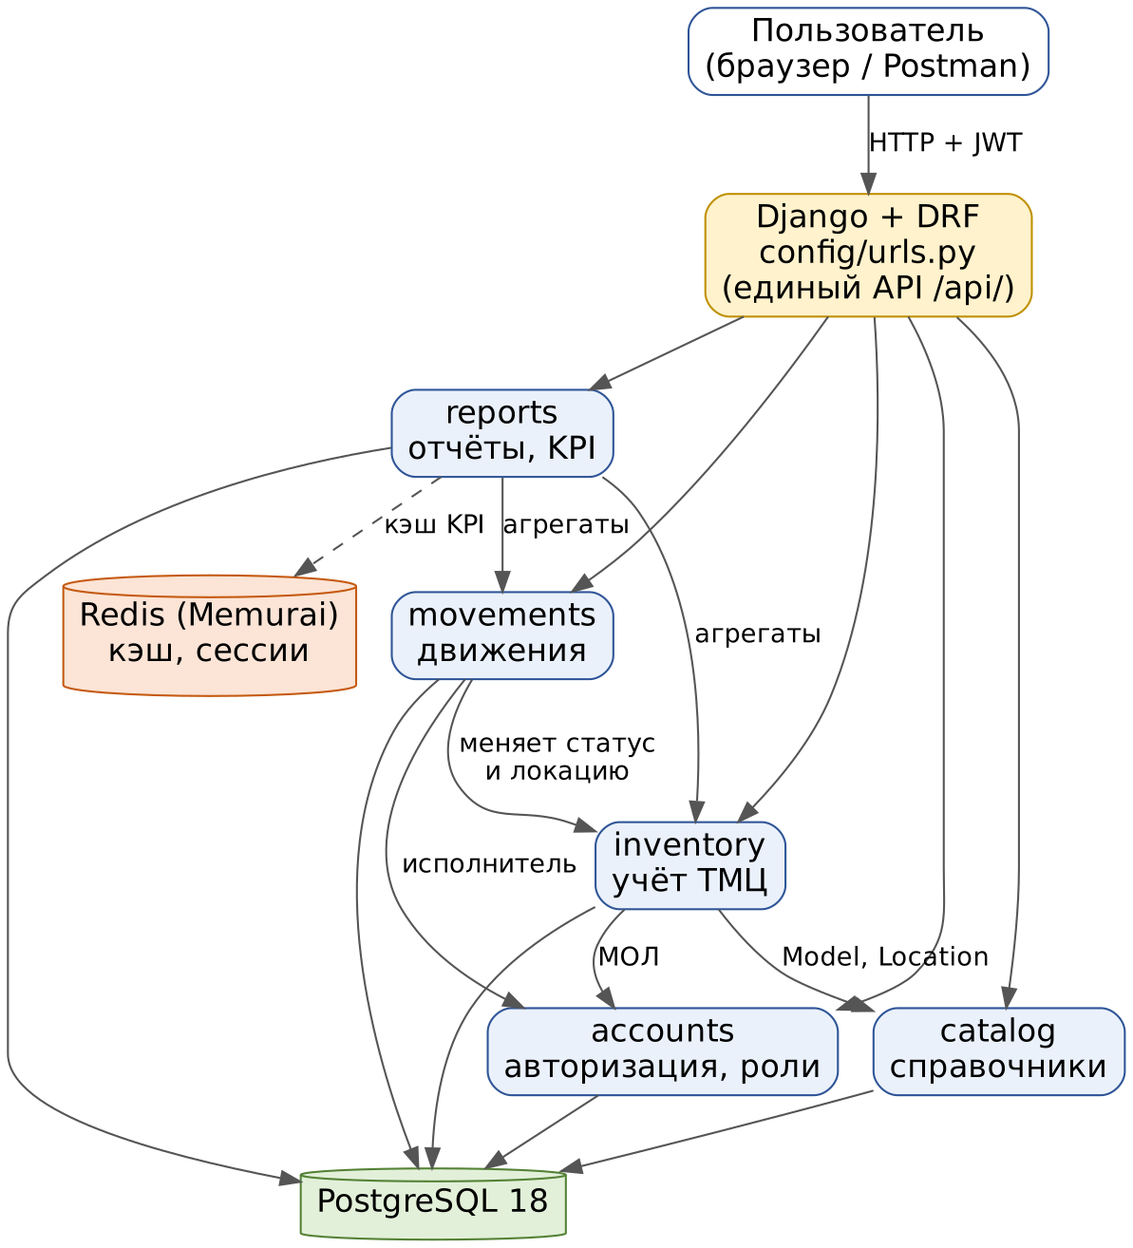
Рисунок 1 — Схема модульной структуры и интеграции

2.2. ER-диаграмма базы данных
База данных ams содержит семь прикладных таблиц: User, Location, Category, Vendor, Model, Item и Movement. Справочники Vendor и Category связаны с Model связью «один ко многим» (у производителя много моделей), Model — с Item, а Item — с Movement. Внешние ключи справочников защищены режимом PROTECT: нельзя удалить локацию или модель, на которую ссылаются товары. Поле responsible у Item при удалении пользователя обнуляется (SET_NULL), чтобы не терять сам товар.
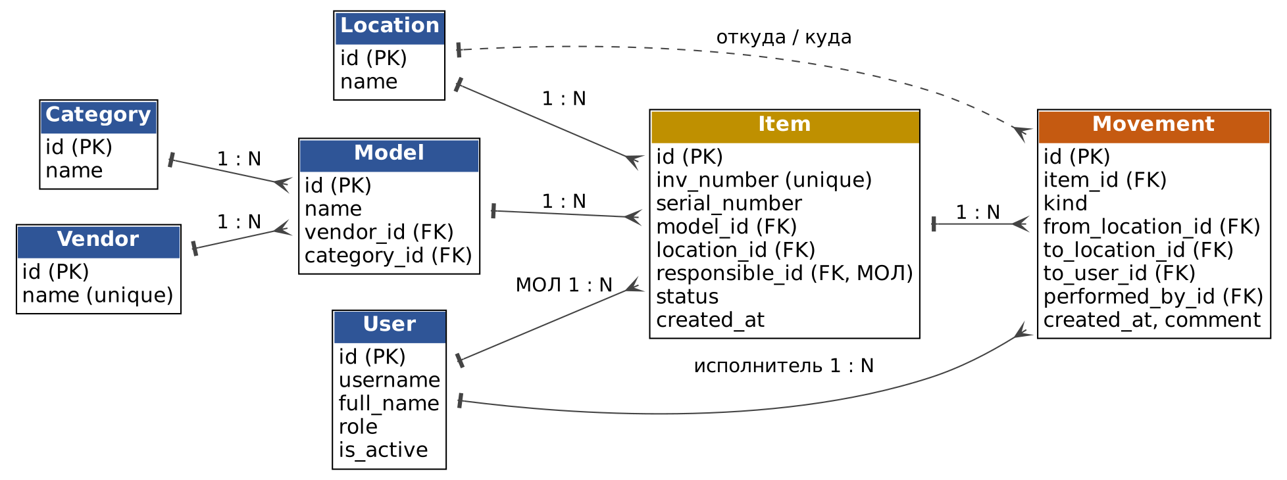
Рисунок 2 — ER-диаграмма базы данных

2.3. Схема интеграции модулей
Все модули подключены к единой точке входа config/urls.py: запрос пользователя приходит на /api/, проходит JWT-аутентификацию и направляется в нужный модуль. Ключевая интеграция — между movements и inventory: оформление движения не просто создаёт запись, а в одной транзакции меняет состояние единицы товара. Модуль reports только читает данные из inventory и movements, а его кэш сбрасывается при каждом новом движении.
Таблица 4 — Каскад при складской операции
Шаг | Что происходит
1 | Кладовщик отправляет POST /api/movements/ с JWT-токеном
2 | movements проверяет права и данные, вызывает apply_movement
3 | В одной транзакции обновляются Item (статус, локация, МОЛ) и создаётся Movement
4 | Кэш KPI сбрасывается; следующий GET /api/reports/kpi/ вернёт свежие цифры

2.4. Обоснование выбора технологий
- Python 3.13 + Django 6.1 — зрелый фреймворк с ORM, миграциями и готовой административной панелью, что ускоряет разработку CRUD-части;
- PostgreSQL 18 — надёжная реляционная СУБД с транзакциями и внешними ключами, необходимыми для целостности складских данных;
- Django REST Framework — быстрое создание REST API: сериализаторы, ViewSet, маршрутизатор, браузерный интерфейс;
- JWT (simplejwt) — аутентификация без хранения сессии на сервере, удобная для разных клиентов (Postman, десктоп, бот);
- Redis (Memurai) — кэш KPI и хранилище сессий админки.

ГЛАВА 3. РЕАЛИЗАЦИЯ МОДУЛЕЙ
Ниже приведены ключевые фрагменты кода. Структура проекта: каталог apps/ с пятью приложениями и каталог config/ с настройками.

3.1. Модуль accounts
Назначение: хранение пользователей и ролей. Модель: User наследуется от AbstractUser и добавляет ФИО и роль (admin, keeper, mol, auditor) с ролью МОЛ по умолчанию. Модель подключена через AUTH_USER_MODEL = "accounts.User". Авторизация реализована маршрутами simplejwt: /api/auth/login/ возвращает пару токенов access и refresh, /api/auth/refresh/ обновляет access.
REST_FRAMEWORK = {
"DEFAULT_AUTHENTICATION_CLASSES": [
"rest_framework_simplejwt.authentication.JWTAuthentication",
"rest_framework.authentication.SessionAuthentication",
],
"DEFAULT_PERMISSION_CLASSES": ["rest_framework.permissions.IsAuthenticated"],
"DEFAULT_PAGINATION_CLASS": "rest_framework.pagination.PageNumberPagination",
"PAGE_SIZE": 20,
}
SIMPLE_JWT = {
"ACCESS_TOKEN_LIFETIME": timedelta(minutes=30),
"REFRESH_TOKEN_LIFETIME": timedelta(days=1),
}

3.2. Модуль catalog
Назначение: справочники. Модели: Location, Category, Vendor (название уникально), Model (внешние ключи на производителя и категорию, PROTECT). В админке настроены список колонок, фильтры и поиск, а для Model — autocomplete_fields. Для API используются ModelViewSet и DefaultRouter, поэтому для каждого справочника автоматически доступны список, просмотр, создание, изменение и удаление.

3.3. Модуль inventory
Назначение: учёт единиц ТМЦ. Модель Item хранит инвентарный номер (уникален), серийный номер, модель, локацию, МОЛ и статус.
class Item(models.Model):
class Status(models.TextChoices):
IN_STOCK = "in_stock", "На складе"
ISSUED = "issued", "Выдан"
WRITTEN_OFF = "written_off", "Списан"

inv_number = models.CharField("Инв. номер", max_length=64, unique=True)
serial_number = models.CharField("Серийный номер", max_length=128, blank=True)
model = models.ForeignKey(Model, on_delete=models.PROTECT)
location = models.ForeignKey(Location, on_delete=models.PROTECT,
null=True, blank=True)
responsible = models.ForeignKey(settings.AUTH_USER_MODEL,
on_delete=models.SET_NULL,
null=True, blank=True) # МОЛ
status = models.CharField("Статус", max_length=16,
choices=Status.choices, default=Status.IN_STOCK)
created_at = models.DateTimeField(auto_now_add=True)
В представлении ItemViewSet включены фильтрация по статусу, локации и модели (filterset_fields), поиск по инвентарному и серийному номеру (search_fields) и сортировка. Прямое изменение статуса через PATCH запрещено для обычных пользователей: статус меняют только складские операции, что исключает расхождение между состоянием и историей.

3.4. Модуль movements
Назначение: история и проведение складских операций. Модель Movement фиксирует единицу, вид операции, откуда и куда переместили, получателя и исполнителя.
class Movement(models.Model):
class Kind(models.TextChoices):
RECEIPT = "receipt", "Приход"
ISSUE = "issue", "Выдача"
TRANSFER = "transfer", "Перемещение"
WRITE_OFF = "write_off", "Списание"

item = models.ForeignKey(Item, on_delete=models.PROTECT,
related_name="movements")
kind = models.CharField("Операция", max_length=16, choices=Kind.choices)
from_location = models.ForeignKey(Location, null=True, blank=True,
on_delete=models.PROTECT, related_name="+")
to_location = models.ForeignKey(Location, null=True, blank=True,
on_delete=models.PROTECT, related_name="+")
to_user = models.ForeignKey(settings.AUTH_USER_MODEL, null=True,
blank=True, on_delete=models.PROTECT, related_name="+")
performed_by = models.ForeignKey(settings.AUTH_USER_MODEL,
on_delete=models.PROTECT, related_name="+")
comment = models.CharField(max_length=255, blank=True)
created_at = models.DateTimeField(auto_now_add=True)
Бизнес-логика вынесена из представления в сервисную функцию apply_movement. Она работает в транзакции с блокировкой строки (select_for_update), поэтому два кладовщика не смогут одновременно выдать одну и ту же единицу.
@transaction.atomic
def apply_movement(*, item_id, kind, performed_by,
to_location=None, to_user=None, comment=""):
item = Item.objects.select_for_update().get(pk=item_id)
if item.status == Item.Status.WRITTEN_OFF:
raise ValidationError("Списанный товар нельзя перемещать")
from_location = item.location

if kind == Movement.Kind.RECEIPT:
if not to_location: raise ValidationError("Укажите локацию")
item.location, item.status = to_location, Item.Status.IN_STOCK
elif kind == Movement.Kind.ISSUE:
if not to_user: raise ValidationError("Укажите получателя (МОЛ)")
item.status, item.responsible = Item.Status.ISSUED, to_user
elif kind == Movement.Kind.TRANSFER:
if not to_location: raise ValidationError("Укажите локацию")
item.location = to_location
elif kind == Movement.Kind.WRITE_OFF:
item.status, item.responsible = Item.Status.WRITTEN_OFF, None
item.save()
cache.delete("kpi") # KPI пересчитается при следующем запросе
return Movement.objects.create(item=item, kind=kind,
from_location=from_location, to_location=to_location,
to_user=to_user, performed_by=performed_by, comment=comment)
Сериализатор делегирует создание сервису, а ViewSet разрешает только создание и чтение — править или удалять историю нельзя.
class MovementSerializer(serializers.ModelSerializer):
class Meta:
model = Movement
fields = ["id", "item", "kind", "from_location", "to_location",
"to_user", "performed_by", "comment", "created_at"]
read_only_fields = ["id", "from_location", "performed_by", "created_at"]

def create(self, validated_data):
return apply_movement(
item_id=validated_data["item"].pk,
kind=validated_data["kind"],
performed_by=self.context["request"].user,
to_location=validated_data.get("to_location"),
to_user=validated_data.get("to_user"),
comment=validated_data.get("comment", ""))

class MovementViewSet(mixins.CreateModelMixin, mixins.ListModelMixin,
mixins.RetrieveModelMixin, viewsets.GenericViewSet):
"""Движения только создаются и читаются: править историю нельзя."""
queryset = Movement.objects.select_related("item", "performed_by")
serializer_class = MovementSerializer
permission_classes = [IsAuthenticated, KeeperWritesOthersRead]
filterset_fields = ["kind", "item"]

class KeeperWritesOthersRead(BasePermission):
"""Читать могут все авторизованные, писать — admin и keeper."""
def has_permission(self, request, view):
if request.method in SAFE_METHODS:
return True
return request.user.role in (User.Role.ADMIN, User.Role.KEEPER)

3.5. Модуль reports
Назначение: показатели для руководителя. Эндпоинт /api/reports/kpi/ возвращает общее число единиц, распределение по статусам и число движений за семь дней. Результат кэшируется в Redis на 60 секунд, а при любом новом движении кэш сбрасывается, поэтому цифры всегда актуальны.
class KpiView(APIView):
permission_classes = [IsAuthenticated]

def get(self, request):
data = cache.get("kpi")
if data is None:
week_ago = timezone.now() - timedelta(days=7)
data = {
"items_total": Item.objects.count(),
"by_status": dict(Item.objects.values_list("status")
.annotate(n=Count("id"))),
"movements_week": Movement.objects.filter(
created_at__gte=week_ago).count(),
}
cache.set("kpi", data, 60)
return Response(data)

3.6. Маршруты
Все маршруты собраны в корневом config/urls.py. Корень API (/api/) показывает список доступных ресурсов в браузерном интерфейсе DRF.
router = DefaultRouter()
router.register("locations", LocationViewSet)
router.register("categories", CategoryViewSet)
router.register("vendors", VendorViewSet)
router.register("models", ModelViewSet)
router.register("items", ItemViewSet)
router.register("movements", MovementViewSet)

urlpatterns = [
path("admin/", admin.site.urls),
path("api/auth/login/", TokenObtainPairView.as_view()),
path("api/auth/refresh/", TokenRefreshView.as_view()),
path("api/reports/kpi/", KpiView.as_view()),
path("api/", include(router.urls)),
]

ГЛАВА 4. ТЕСТИРОВАНИЕ

4.1. Что тестировалось
- модули: создание и валидация моделей, ограничения PROTECT и уникальности;
- API: коды ответов, аутентификация (401 без токена), разграничение прав (403 для аудитора);
- интеграция: каскад — после выдачи у единицы меняются статус и МОЛ, после списания дальнейшие движения запрещены, KPI отражает изменения.

4.2. Как тестировалось
Ручное тестирование выполнялось через административную панель и Postman: создание справочников, оформление всех четырёх операций, проверка фильтров. Автоматические тесты написаны на APITestCase и запускаются командой python manage.py test. Фрагмент тестов:
class MovementCascadeTests(APITestCase):
def setUp(self):
self.keeper = User.objects.create_user("keeper", password="x",
role=User.Role.KEEPER)
self.auditor = User.objects.create_user("aud", password="x",
role=User.Role.AUDITOR)
self.mol = User.objects.create_user("mol", password="x")
self.loc = Location.objects.create(name="Склад №1")
model = Model.objects.create(name="ProBook 450",
vendor=Vendor.objects.create(name="HP"),
category=Category.objects.create(name="Ноутбуки"))
self.item = Item.objects.create(inv_number="INV-001",
model=model, location=self.loc)

def test_issue_changes_status(self):
self.client.force_authenticate(self.keeper)
r = self.client.post("/api/movements/", {"item": self.item.pk,
"kind": "issue", "to_user": self.mol.pk})
self.assertEqual(r.status_code, 201)
self.item.refresh_from_db()
self.assertEqual(self.item.status, "issued")
self.assertEqual(self.item.responsible, self.mol)

def test_auditor_cannot_create(self):
self.client.force_authenticate(self.auditor)
r = self.client.post("/api/movements/", {"item": self.item.pk,
"kind": "write_off"})
self.assertEqual(r.status_code, 403)

def test_anonymous_gets_401(self):
self.assertEqual(self.client.get("/api/items/").status_code, 401)

4.3. Результаты
Все автоматические тесты проходят успешно (вывод команды python manage.py test приведён на рисунке ниже).
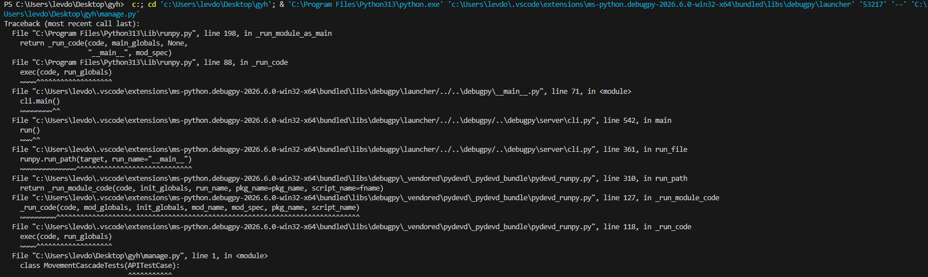
Рисунок 3 — Результат выполнения python manage.py test

4.4. Найденные и исправленные ошибки
Таблица 5 — Ошибки и их исправление
Ошибка | Причина | Исправление
ImportError при запуске в admin.py приложения accounts | В файл попал код админки справочников (импорт Category, Location, Model, Vendor) | В accounts/admin.py оставлена только CustomUserAdmin, справочники — в catalog/admin.py
Ошибка согласованности миграций после смены модели пользователя | AUTH_USER_MODEL указан после первого migrate: таблицы auth уже созданы | Пересоздана база ams (DROP/CREATE DATABASE), миграции применены заново
Устаревшие цифры KPI после операции | Результат кэшировался на 60 секунд | В apply_movement добавлен сброс кэша cache.delete("kpi")
Расхождение версий в requirements.txt | Закреплён Django 5.1.4, фактически установлен 6.1 | Версии в requirements.txt приведены к установленным (pip freeze)

СКРИНШОТЫ РАБОЧЕГО ПРОГРАММНОГО ОБЕСПЕЧЕНИЯ
Ниже приведены скриншоты работающей системы. Адрес сервера разработки — http://127.0.0.1:8000/.
[ Вставить скриншот ]
/admin/ — видны разделы «Пользователи», «Справочники», «Учёт», «Движения»
Рисунок 4 — Главная страница админки
[ Вставить скриншот ]
/admin/accounts/user/ — колонки логин, ФИО, роль, активность
Рисунок 5 — Раздел «Сотрудники» (User)
[ Вставить скриншот ]
/admin/catalog/vendor/
Рисунок 6 — Раздел «Производители» (Vendor)
[ Вставить скриншот ]
/admin/inventory/item/ — фильтры справа по статусу и локации
Рисунок 7 — Раздел «Товары» (Item) с фильтрами
[ Вставить скриншот ]
/admin/catalog/location/
Рисунок 8 — Раздел «Локации» (Location)
[ Вставить скриншот ]
/admin/movements/movement/
Рисунок 9 — Раздел «Движения» (Movement)
[ Вставить скриншот ]
http://127.0.0.1:8000/api/
Рисунок 10 — DRF-браузер: корень API
[ Вставить скриншот ]
http://127.0.0.1:8000/api/items/ — поля count, results
Рисунок 11 — JSON-ответ /api/items/
[ Вставить скриншот ]
http://127.0.0.1:8000/api/reports/kpi/
Рисунок 12 — JSON-ответ /api/reports/kpi/
[ Вставить скриншот ]
http://127.0.0.1:8000/api/auth/login/
Рисунок 13 — Форма входа /api/auth/login/
[ Вставить скриншот ]
POST /api/auth/login/ — токены access и refresh
Рисунок 14 — JWT-ответ при логине (Postman или curl)
[ Вставить скриншот ]
/admin/movements/movement/add/
Рисунок 15 — Создание движения (выдача) через админку
[ Вставить скриншот ]
/admin/inventory/item/1/change/
Рисунок 16 — Каскад: товар получил статус «Выдан» и МОЛ
[ Вставить скриншот ]
/api/reports/kpi/ — изменились by_status и movements_week
Рисунок 17 — KPI обновился после операции
[ Вставить скриншот ]
http://127.0.0.1:8000/api/
Рисунок 18 — Список эндпоинтов API

ЗАКЛЮЧЕНИЕ
В ходе работы разработана веб-часть информационной системы «Программа складского учёта». Реализовано пять модулей: авторизация с ролями, справочники, учёт единиц ТМЦ, складские операции и отчёты. Данные хранятся в PostgreSQL, доступ к ним организован через REST API с JWT-авторизацией и административную панель Django. Ключевая особенность системы — каскадное обновление: складская операция в одной транзакции меняет статус, локацию и МОЛ единицы, а KPI пересчитываются автоматически. Система протестирована вручную и автоматическими тестами.
Полученные навыки: проектирование модульной архитектуры и ER-диаграммы; работа с Django ORM и миграциями; создание REST API на DRF; настройка JWT и разграничение прав по ролям; транзакции и блокировки; кэширование в Redis; написание автоматических тестов; оформление технической документации.
Направления развития: клиент на Streamlit для отчётов, десктопное приложение (Tkinter с авторизацией через /api/auth/login/), контейнеризация в Docker, печать актов приёма-передачи, импорт товаров из Excel.

СПИСОК ЛИТЕРАТУРЫ
- Документация Django [Электронный ресурс]. — URL: https://docs.djangoproject.com/
- Django REST framework [Электронный ресурс]. — URL: https://www.django-rest-framework.org/
- Simple JWT [Электронный ресурс]. — URL: https://django-rest-framework-simplejwt.readthedocs.io/
- Документация PostgreSQL [Электронный ресурс]. — URL: https://www.postgresql.org/docs/
- Документация Redis [Электронный ресурс]. — URL: https://redis.io/docs/
- Учебные материалы по МДК.04.01.

